**今日动态**

11.1 星期二 晴

班级人数：25人，今日实到：21人。

**一日生活活动篇**  

|  |  |  |  |  |  |
| --- | --- | --- | --- | --- | --- |
| **姓名** | **情绪** | **区域活动** | **进餐** | **午睡** | **备注** |
| **杨子宸** | **★** | **√** | **★** | **★** | **★：**  **好、**  **吃完、**  **睡着。**  **●：**  **一般、**  **未吃完、**  **未睡。** |
| **黄英豪** | **★** | **√** | **★** | **★** |
| **薛远憬** | **★** | **√** | **★** | **★** |
| **蔡承轩** | **请假** | **请假** | **请假** | **请假** |
| **梅语辰** | **★** | **√** | **★** | **★** |
| **于一鸣** | **★** | **√** | **★** | **★** |
| **姜怀逸** | **请假** | **请假** | **请假** | **请假** |
| **姜怀兴** | **★** | **√** | **★** | **★** |
| **肖铭轩** | **★** | **√** | **★** | **★** |
| **周成旭** | **★** | **√** | **★** | **★** |
| **顾书言** | **★** | **√** | **★** | **★** |
| **许烁** | **★** | **√** | **★** | **★** |
| **张嘉辰** | **★** | **√** | **★** | **★** |
| **史芯宁** | **★** | **√** | **★** | **★** |
| **高语晴** | **★** | **√** | **★** | **★** |
| **吕卓彤** | **★** | **√** | **★** | **★** |
| **刘若熙** | **★** | **√** | **★** | **★** |
| **丁趙妍** | **★** | **√** | **★** | **★** |
| **朱宸钰** | **请假** | **请假** | **请假** | **请假** |
| **龚昕苒** | **★** | **√** | **★** | **★** |
| **李诗雨** | **★** | **√** | **★** | **★** |
| **杨静宸** | **★** | **√** | **★** | **★** |
| **赵静姝** | **★** | **√** | **★** | **★** |
| **唐文津** | **★** | **√** | **★** | **●** |
| **雷嘉怡** | **请假** | **请假** | **请假** | **请假** |

**今日食谱：百叶烧鸭、菠菜炒蘑菇、番茄鸡蛋汤**

**区域游戏篇**  

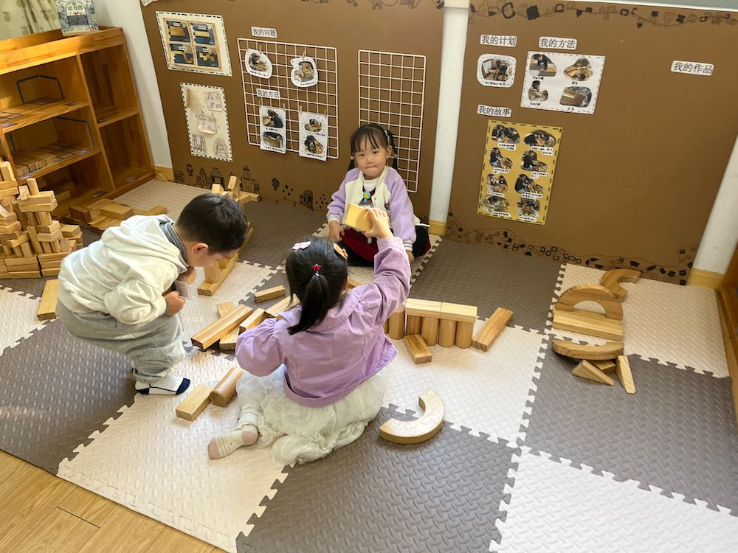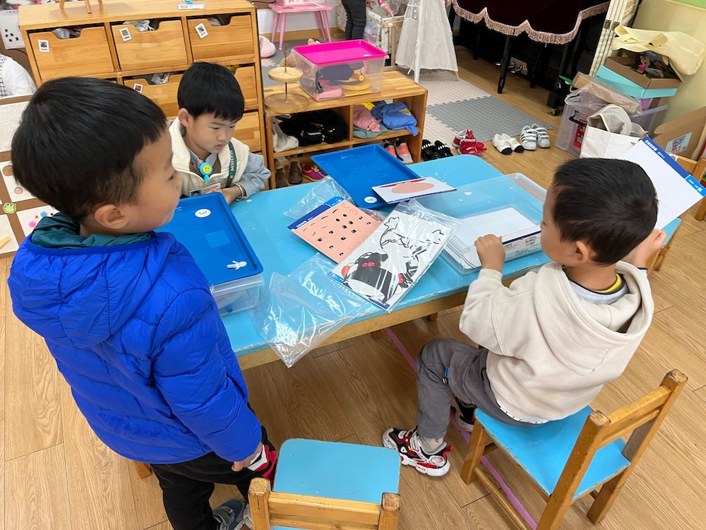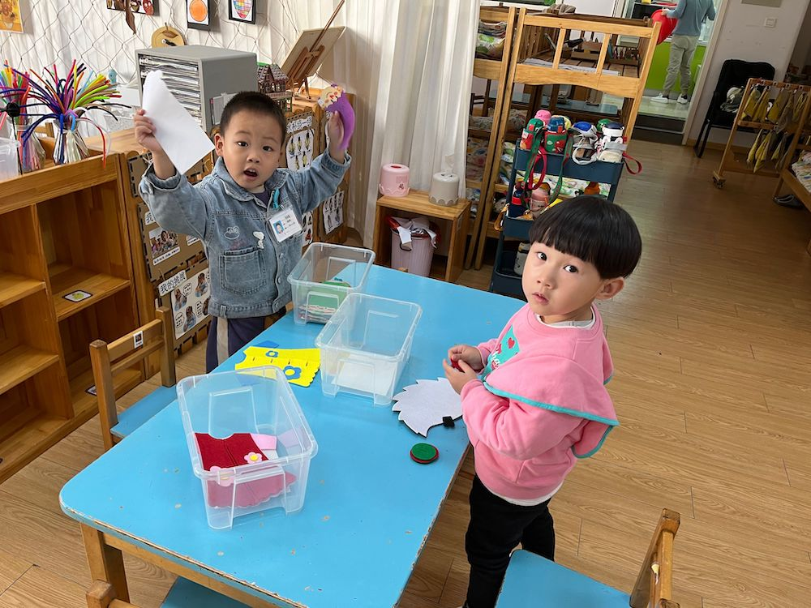

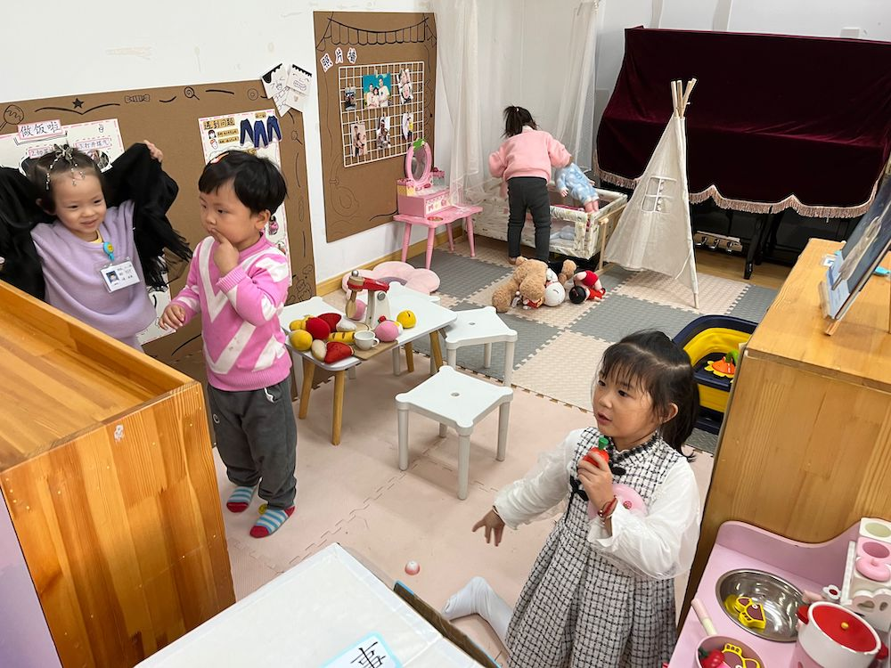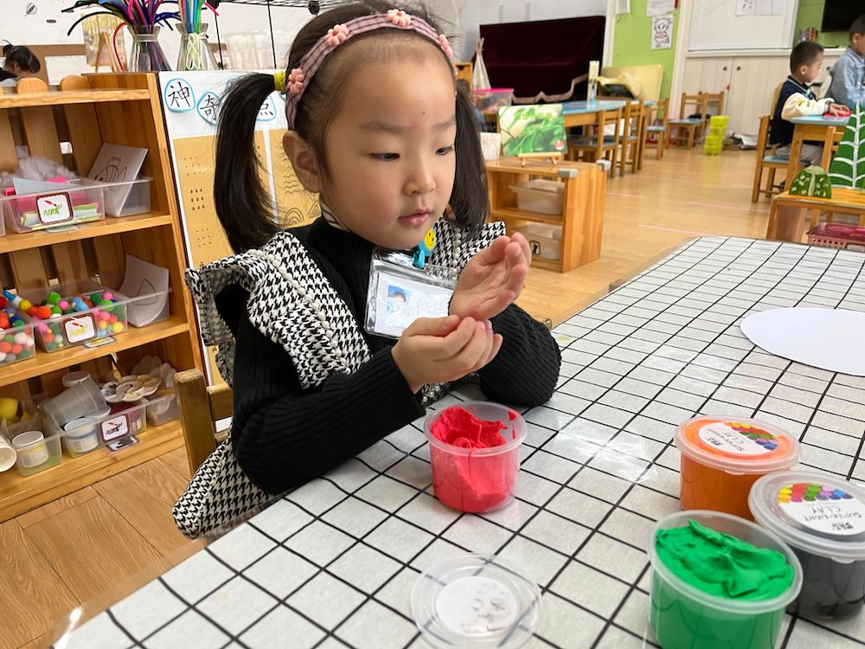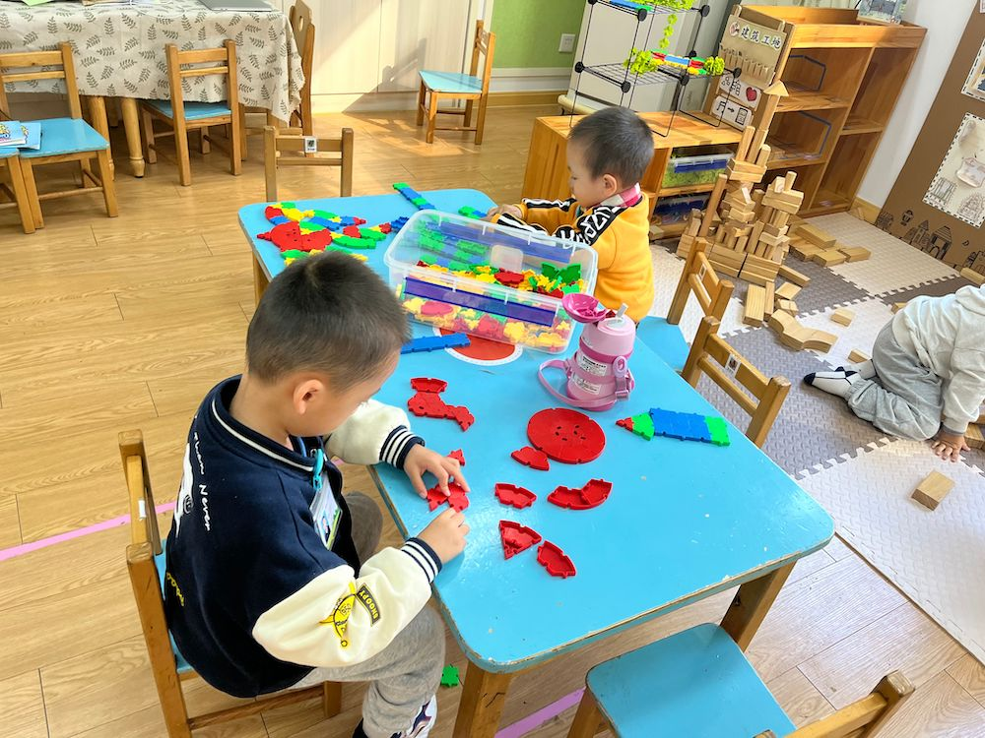

今天所有的宝宝都主动进入区域进行游戏，教室里的玩具也会玩了。

**户外活动篇**  

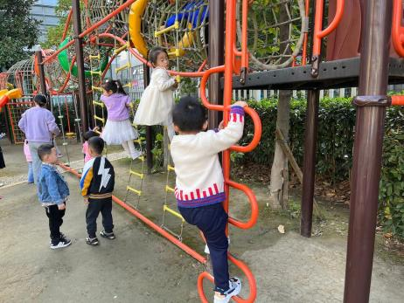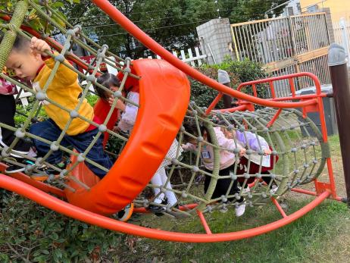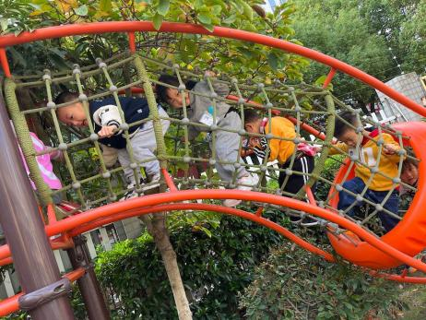

今天我们第三次玩了大型攀爬架，由于攀爬架有一小段比较高，所以第一次有几位宝宝很害怕得哭了，不过在老师的保护下最后挑战成功。这一次大家都能够勇敢尝试，真棒！

**集体活动篇**  

1. 手工：柿子

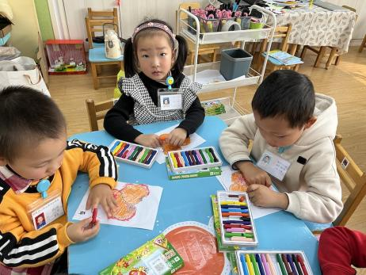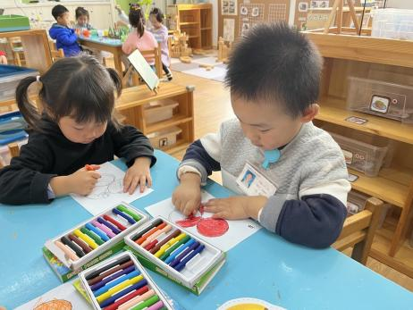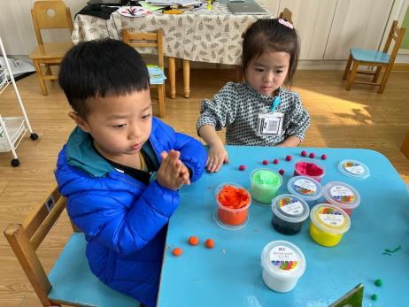

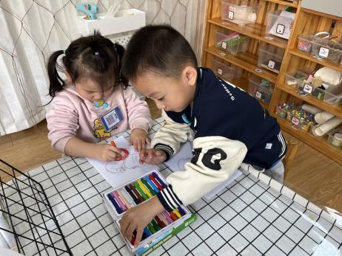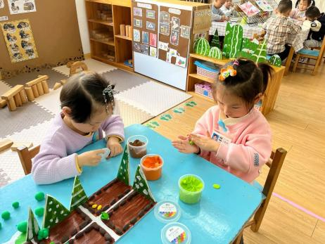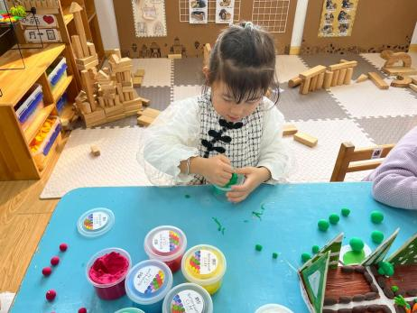

今天上午我们进行了手工活动，有的宝宝选择用涂色的形式表现柿子，有的宝宝选择用超轻粘土表现柿子。活动中，宝宝们都能够积极参与进行，认真动手。

2.安全教育：119消防安全

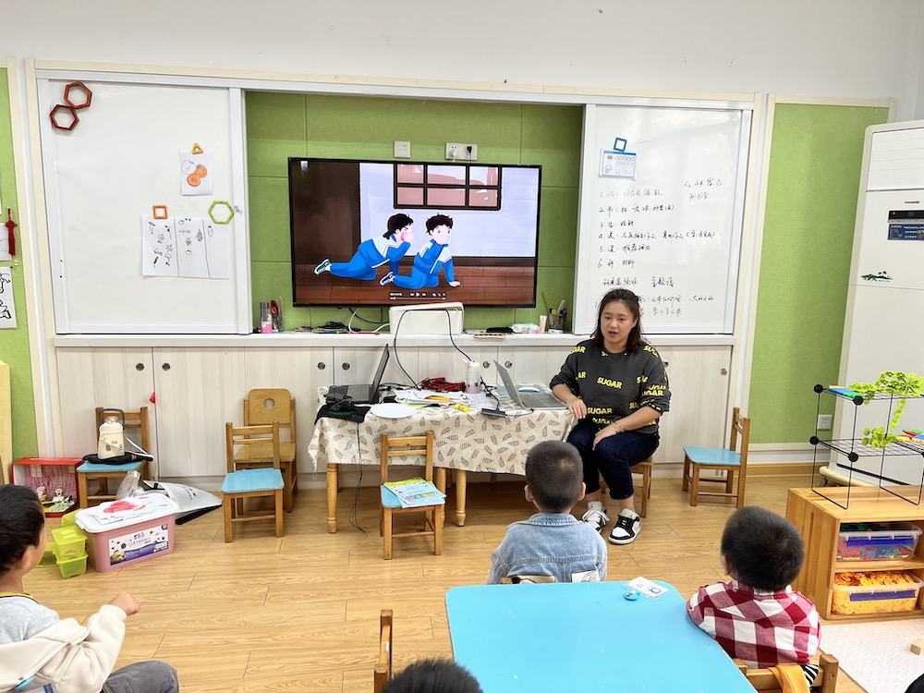

 **家园配合**  

各位家长好！

1.今天我们进行了安全教育《119消防安全》，请家长们带着孩子回家完成一下作业哦！

2.最近我们发现有的孩子指甲有点长，还有的孩子手上好多肉刺，请家长们回家看一看孩子的小手和指甲，及时修剪，

执笔人：张洁